Абай атындағы Қазақ ұлттық педагогикалық университеті
Ақпараттық технологиялар және жасанды интелект факультеті



СӨЖ7
Пәні: Физика
Тақырыбы: Диэлектриктер және олардың поляризациясы. Диэлектриктердегі өріс кернеулігі. Сегнетоэлектриктер.

Орындаған: Биарстанов Д.А.
Тексерген: Кемелжанова С.Е.

Алматы 2026ж
МАЗМҰНЫ
КІРІСПЕ 3
1. ДИЭЛЕКТРИКТІҢ ПОЛЯРИЗАЦИЯСЫ 3
2. ДИЭЛЕКТРИКТЕГІ ЭЛЕКТР ӨРІСІ 4
3. СЕГНЕТОЭЛЕКТРИКТЕР 4
4. ЕСЕПТЕР ЖӘНЕ ОЛАРДЫҢ ШЕШУІ 5
ҚОРЫТЫНДЫ 6
ПАЙДАЛАНЫЛҒАН ӘДЕБИЕТТЕР 6

КІРІСПЕ
Диэлектрик электр тогын нашар өткізгенімен, сыртқы электр өрісіне жауап береді: оның байланысқан зарядтары аздап ығысады немесе тұрақты дипольдері бағдарланады. Бұл поляризация конденсатордың сыйымдылығына және материал ішіндегі өріске әсер етеді. Жұмыстың мақсаты — поляризацияның механизмдерін, өріс кернеулігімен байланысын және сегнетоэлектриктердің ерекше қасиеттерін түсіндіру. Есептерде конденсатордың зарядын тұрақты сақтау мен кернеуін тұрақты сақтау шарттарының айырмашылығы көрсетіледі.

1. ДИЭЛЕКТРИКТІҢ ПОЛЯРИЗАЦИЯСЫ
Диэлектрикте өткізгіштегідей еркін зарядтардың үлкен ағыны пайда болмайды. Идеал модельде зарядтар атоммен немесе молекуламен байланысқан. Электр диполі — модульдері тең, таңбалары қарама-қарсы, аз қашықтықпен бөлінген зарядтар жүйесі. Диполь моменті теріс зарядтан оң зарядқа қарай бағытталады. Поляризация векторы P — бірлік көлемдегі диполь моменттерінің векторлық қосындысы [1, 3].
$$\vec{p}=q\vec{l}, \vec{P}=\frac{1}{Δ V}∑_{i}{\vec{p}}_{i}$$
ΔV микроскопиялық бөлшектер көп болатын, бірақ макроскопиялық өзгерістермен салыстырғанда шағын көлем ретінде алынады. Полярлы молекулалардың тұрақты дипольдері өріссіз жылулық қозғалыстан әртүрлі бағытталады. Өріс олардың орташа бағдарлануын өзгертеді. Полярсыз молекулада оң және теріс зарядтардың центрлері ығысып, индукцияланған диполь пайда болады. Сондықтан поляризация зарядтың бүкіл материал арқылы еркін өтуімен бірдей емес.
Механизм | Микроскопиялық өзгеріс | Мысалдық орта
Электрондық | Электрон бұлты ядроға қатысты ығысады | Атомдар мен молекулалар
Иондық | Оң және теріс иондар салыстырмалы ығысады | Иондық кристалл
Бағдарлық | Тұрақты дипольдердің орташа бағыты өзгереді | Полярлы молекулалар
Механизмдер бір материалда қатар жүруі мүмкін. Олардың үлесі температураға және өрістің өзгеру жиілігіне тәуелді. Нақты диэлектрикте аз өткізгіштік пен шығындар бар; өте күшті өрісте электрлік тесілу туындауы мүмкін. Бұл жұмыс тесілуге дейінгі күйді қарастырады.

2. ДИЭЛЕКТРИКТЕГІ ЭЛЕКТР ӨРІСІ
Сызықтық, изотропты ортада поляризация жергілікті макроскопиялық өріске пропорционал. χe — электрлік қабылдағыштық, εr — салыстырмалы диэлектрлік өтімділік. Электрлік ығысу векторы D еркін зарядтарды есептеуге ыңғайлы; ол өріс пен поляризациядан құралады [3].
$$\vec{P}=ε_{0}χ_{e}\vec{E}, \vec{D}=ε_{0}\vec{E}+\vec{P}=ε_{0}ε_{r}\vec{E}$$
$$ε_{r}=1+χ_{e}, ε=ε_{0}ε_{r}$$
Шама | Белгіленуі | SI бірлігі
Электр өрісінің кернеулігі | E | В/м = Н/Кл
Диполь моменті | p | Кл·м
Поляризация | P | Кл/м²
Электрлік ығысу | D | Кл/м²
Абсолют өтімділік | ε | Ф/м
Салыстырмалы өтімділік | εr | өлшемсіз
Электрлік қабылдағыштық | χe | өлшемсіз
Жазық конденсатор толық біртекті диэлектрикпен толтырылып, шеткі әсерлер еленбесе, байланысқан бет зарядтарының өрісі берілген еркін зарядтың өрісіне қарсы бағытталады. Көзден ажыратылған конденсаторда Q тұрақты: D = Q/A, E = Q/(ε₀εrA). Демек, сол Q және геометрия үшін өріс вакуумдағы мәннен εr есе аз. A — пластина ауданы, d — аралық [1, 2].
$$E=\frac{E_{0}}{ε_{r}}, C=\frac{ε_{0}ε_{r}A}{d}=ε_{r}C_{0}, V=Ed$$
Кернеу көзі қосулы қалса, V тұрақты және d өзгермейді: E = V/d бұрынғыдай сақталады. Бұл жағдайда сыйымдылық пен еркін заряд өседі, өйткені көз қосымша заряд береді. Сондықтан «диэлектрик енгізілгенде өріс әрқашан азаяды» деу дұрыс емес. Қорытынды қандай шама сырттан бекітілгеніне тәуелді.

3. СЕГНЕТОЭЛЕКТРИКТЕР
Сегнетоэлектриктер — белгілі температура аралығында өздігінен электрлік поляризациясы бар және оның бағыты сыртқы электр өрісімен ауыстырылатын материалдар. Олар ферроэлектриктер деп те аталады. Жеке домен ішінде дипольдер келісімді бағдарланған; әртүрлі домендер бірін-бірі өтейтіндіктен үлгінің жалпы поляризациясы бастапқыда шағын немесе нөл болуы мүмкін [4].
Өрісті өзгерткенде поляризация бұрынғы жолын дәл қайталамайды: P–E гистерезисі пайда болады. Өріс нөлге түскеннен кейін қалдық поляризация Pr сақталады. Поляризацияны нөлге жеткізетін кері өрістің модулі Ec — коэрцитивтік өріс. Бұл шаманы электрлік тесілу өрісімен шатастырмау керек. Гистерезис электрлік күйдің алдыңғы әсерге тәуелділігін көрсетеді.
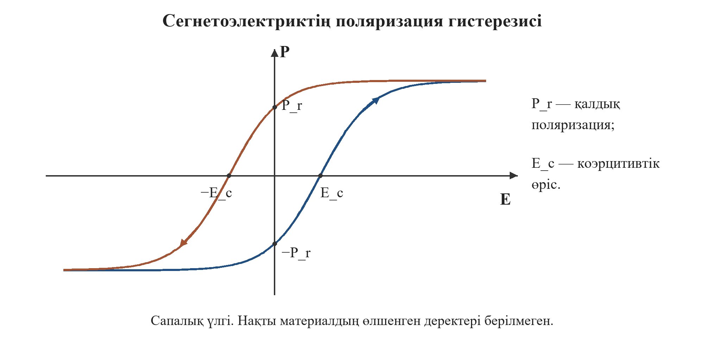
1-сурет. Сегнетоэлектриктің сапалық P–E гистерезисі: қалдық поляризация және коэрцитивтік өріс.
Фазалық ауысу температурасына жақындағанда материалдың диэлектрлік жауабы қатты өзгеруі мүмкін. Кюри температурасынан жоғары тиісті сегнетоэлектрлік фаза өздігінен поляризациясын жоғалтады [6]. Барий титанаты BaTiO₃ — осындай материалдың мысалы [5]. Ауыстырылатын поляризация күйлері ақпарат сақтау құрылғыларында пайдаланылады. Бірақ сызықтық ортаға арналған тұрақты εr моделін гистерезистің барлық тармағына өзгеріссіз қолдануға болмайды.

4. ЕСЕПТЕР ЖӘНЕ ОЛАРДЫҢ ШЕШУІ

4.1. Заряды тұрақты конденсатор
Шарт. C₀ = 100 пФ, Q = 20 нКл. Кернеу көзінен ажыратылған конденсатор εr = 4 сызықтық диэлектрикпен толық толтырылады. Бастапқы және соңғы кернеуді, сыйымдылықты және электрлік энергияны есептейміз. Заряд ағып кетпейді.
$$V_{0}=\frac{20×10^{-9}}{100×10^{-12}}=200 В, C=4C_{0}=400 пФ$$
$$V=\frac{Q}{C}=50 В, U_{0}=\frac{Q^{2}}{2C_{0}}=2.00 мкДж$$
$$U=\frac{Q^{2}}{2C}=0.50 мкДж$$
Жауап. Сыйымдылық төрт есе өседі, кернеу мен электрлік энергия төрт есе азаяды. Егер пластиналар аралығы 1,0 мм болса, бастапқы өріс 2,0·10⁵ В/м, соңғы өріс 5,0·10⁴ В/м. Электрлік энергияның 1,50 мкДж айырмасы диэлектрикті енгізу кезіндегі механикалық жұмыс пен процестің шығындарына қатысады; энергия жоғалып кетпейді.

4.2. Кернеуі тұрақты конденсатор
Шарт. Алдыңғы есептегі конденсатор бұл жолы 200 В тұрақты кернеу көзіне қосулы қалсын. Дәл сол диэлектрик енгізіледі, геометрия өзгермейді. Жаңа заряд пен энергияны табамыз.
$$Q=CV=400×10^{-12}×200=80 нКл$$
$$U=\frac{CV^{2}}{2}=8.00 мкДж, E=\frac{V}{d}=E_{0}$$
Жауап. Заряд 20 нКл-дан 80 нКл-ға өседі, өріс өзгермейді, электрлік энергия 8,00 мкДж болады. Энергияны кернеу көзі жеткізеді. Екі есепте диэлектрик пен геометрия бірдей болғанымен, сыртқы шарт өзгергендіктен нәтижелер де өзгеше. Бұл айырма формуланы таңдағанда Q немесе V тұрақтылығын бірінші тексеру қажеттігін көрсетеді.

ҚОРЫТЫНДЫ
Диэлектриктің поляризациясы байланысқан зарядтардың ығысуы және дипольдердің бағдарлануынан пайда болады. P, D және E әртүрлі физикалық шамалар; олардың бірліктері де ажыратылады. Конденсатордағы өріс өзгерісі зарядтың не кернеудің тұрақтылығына байланысты. Сегнетоэлектриктерде өздігінен және ауыстырылатын поляризация, домендер мен гистерезис байқалады. Оларды сипаттауда сызықтық өтімділік моделі мен тарихқа тәуелді бейсызық жауаптың шекарасын ескеру қажет.

ПАЙДАЛАНЫЛҒАН ӘДЕБИЕТТЕР
1. OpenStax. University Physics Volume 2. 8.5 Molecular Model of a Dielectric. https://openstax.org/books/university-physics-volume-2/pages/8-5-molecular-model-of-a-dielectric
2. OpenStax. University Physics Volume 2. 8.4 Capacitor with a Dielectric. https://openstax.org/books/university-physics-volume-2/pages/8-4-capacitor-with-a-dielectric
3. MIT OpenCourseWare. 6.007, Lecture 15: Dielectrics and Dipoles. 2011. https://ocw.mit.edu/courses/6-007-electromagnetic-energy-from-motors-to-lasers-spring-2011/a36e025c53504f368c0121840496f6bc_MIT6_007S11_lec15.pdf
4. Zahn M. Electromagnetic Field Theory: A Problem-Solving Approach. Chapter 3: Polarization and Conduction, §§3-1-3–3-1-5. MIT OpenCourseWare. https://ocw.mit.edu/courses/res-6-002-electromagnetic-field-theory-a-problem-solving-approach-spring-2008/2cccce322d387cccbc78c3ed65843f49_MITRES_6_002S08_chp03_text.pdf
5. MIT OpenCourseWare. Electronic and Mechanical Properties of Materials, Lecture 11. 2007. https://ocw.mit.edu/courses/3-225-electronic-and-mechanical-properties-of-materials-fall-2007/a09105ab9415a3d571d2705eadb62149_lecture_11.pdf
6. ETH Zürich. Laboratory for Multifunctional Ferroic Materials. Ferroelectric characterization: Pyrocurrent measurements. https://ferroic.mat.ethz.ch/research/equipment/ferroelectric-characterization.html. Электрондық дереккөздерге жүгінген күн: 02.10.2026.

